CABLEADO EN TELECOMUNICACIONES

Presentado por: OLIVER REYES

ANEXO

i.- Cable Coaxial.

a.- Tipos de cable Coaxial.

b.- Tipos de cable Coaxial más utilizados.

c.- Ventajas y desventajas del cable Coaxial.

ii.- Cable de Pares Trenzados.

a.- Tipos de cable de Par Trenzados.

b.- Categorías de los Pares Trenzados.

c.- Ventajas y desventajas del cable de Par Trenzado.

iii.- Cable de Fibra Óptica.

a.- Partes que componen la Fibra Óptica.

b.- Tipos de Fibra Óptica según la terminación del cableado.

c.- Tipos de Fibra Óptica según el modo del cable.

d.- Tipos de Fibra Óptica según el modo de transmisión.

e.- Ventajas y desventajas de la Fibra Óptica.

i.- Cable COAXIAL:

Es un tipo de cable utilizado para transportar señales eléctricas de alta frecuencia, consta de dos conductores concéntricos, Uno que se encuentra ubicado en el centro, también llamado núcleo, encargado de llevar la información, y uno exterior, llamado malla, blindaje o trenza que sirve como tierra y retorno de las corrientes. Entre ambos se encuentra una capa de aislante dieléctrica (material de baja conductividad eléctrica), de cuyas características dependerá la calidad del cable. Todo el conjunto anterior de elementos se encuentra cubierto por una capa aislante también llamada camisa exterior, la cual se encarga de proteger los elementos de la intemperie.

a.- Tipos de cable COAXIAL:

Existen dos principales tipos de cable coaxial:

* Policloruro de Vinilo (PVC): Es un tipo de plástico utilizado para construir el aislante y la cubierta protectora del cable en la mayoría de los tipos de cable coaxial. El cable coaxial de PVC es flexible y se puede instalar fácilmente en cualquier lugar. Sin embargo, cuando se quema, desprende gases tóxicos. Es más dado a daño por corrosión en exteriores; para ello se emplean las cubiertas de polietileno.
* Plenum: contiene materiales especiales en su aislamiento y en una clavija del cable. Estos materiales son resistentes al fuego y producen una mínima cantidad de humos tóxicos.

**PVC Plenum**

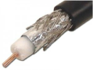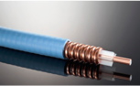

b.- Tipos de cable COAXIAL más utilizados:

* **RG59**: es el más delgado, y por ello el más maleable. Es ideal para circuitos cerrados de TV (CCTV), pero su ancho de banda no permite transmisión de vídeo en alta definición. Solo soporta unas decenas de metros antes de que la señal se comience a degradar.
* **RG6**: es el más conocido y extendido, pues es el tipo que se utiliza para la televisión en alta definición. Soporta una distancia de hasta 600 metros sin pérdida de señal.
* **RG11**: es el mejor de todos y también el más caro, y soporta longitudes de hasta 1.100 metros.

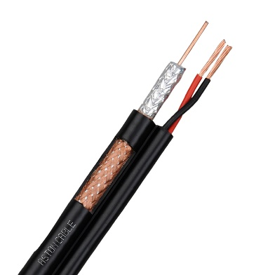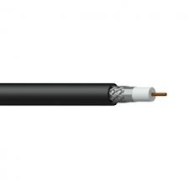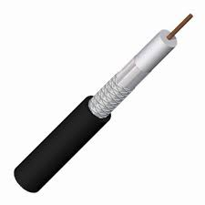

**RG59 RG6 RG11**

c.- Ventajas y desventajas del cable COAXIAL:

- Para Banda Ancha:

**Ventajas:**

* Es el mismo tipo de cable que se utiliza en las redes de TV por cable (CATV)
* Es posible transmitir voz, datos y video simultáneamente.
* Todas las señales son Half-Dúplex, pero usando 2 canales se obtiene una señal Full-Dúplex. “*Una conexión semidúplex (a veces denominada una conexión alternada) es una conexión en la que los datos fluyen en una u otra dirección, pero no las dos al mismo tiempo. Con este tipo de conexión, cada extremo de la conexión transmite uno después del otro*”.
* Se usan amplificadores y no repetidores.
* Se considera un medio activo, ya que la energía se obtiene de los componentes de soporte de la red y no de las estaciones de usuario conectado.

**Desventajas:**

* Su coste es relativamente caro, se necesitan moduladores en cada estación de usuarios, lo que aumenta su coste y limita su velocidad de transmisión.

- Para Banda Base:

**Ventajas:**

* Diseñados principalmente para comunicaciones de datos.
* Pueden ejecutarse aplicaciones de voz, pero no son en tiempo real.
* Tienen un bajo coste y su instalación es sencilla.
* Banda ancha con capacidad de 10 Mb/segundo.
* Alcance de 1 a 10 Km.

**Desventajas:**

* Transmite una señal simple en Half-Dúplex.
* No hay modelación de frecuencias.
* Medio pasivo donde la energía es provista por las estaciones del usuario.
* Hace uso de conectores especiales para la conexión física.
* Uso de topología de bus, árbol y raramente en anillo.
* Ofrece poca inmunidad frente a los ruidos, aunque puede mejorarse con filtros.
* El ancho de banda transporta el 40% de su carga total para permanecer estable.

ii.- Cable de Par Trenzado:

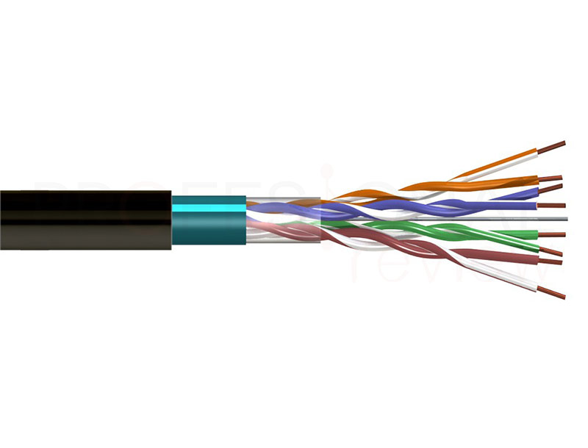 Es un tipo de cable que tiene dos [conductores eléctricos](https://es.wikipedia.org/wiki/Conductor_el%C3%A9ctrico) aislados y entrelazados para anular las [interferencias](https://es.wikipedia.org/wiki/Interferencia) de fuentes externas y [diafonía](https://es.wikipedia.org/wiki/Diafon%C3%ADa) de los cables adyacentes. consiste en grupos de hilos de cobre entrelazados en pares en forma helicoidal. Esto se hace porque dos alambres paralelos constituyen una antena simple. Cuando se entrelazan los alambres helicoidalmente, las ondas se cancelan, por lo que la interferencia producida por los mismos es reducida lo que permite una mejor transmisión de datos.

a.- Tipos de cable de Par Trenzado:

* Unshielded twisted pair (UTP): También llamado par trenzado sin blindaje, Contiene pares trenzados sin blindar que se utilizan para diferentes tecnologías de redes locales. Es de bajo costo y de fácil uso, pero produce más errores que otros tipos de cable y tiene limitaciones para trabajar a grandes distancias sin regeneración de la señal. Su impedancia característica es de 100 ohmios.
* Shielded twisted pair (STP): o cable de par trenzado blindado individual: Contiene pares trenzados rodeados cada par de una cubierta protectora hecha de aluminio. Se utiliza en redes de ordenadores como Ethernet o Token Ring. Es más caro que la versión sin blindaje y su impedancia característica es de 150 ohmios.
* Foiled twisted pair (FTP): o cable de par trenzado apantallado: Contiene pares trenzados, todos rodeados de una cubierta protectora hecha de aluminio. Es similar al caso anterior pero este último es más utilizado en equipos inalámbricos en exteriores. su impedancia característica es de 120 ohmios.

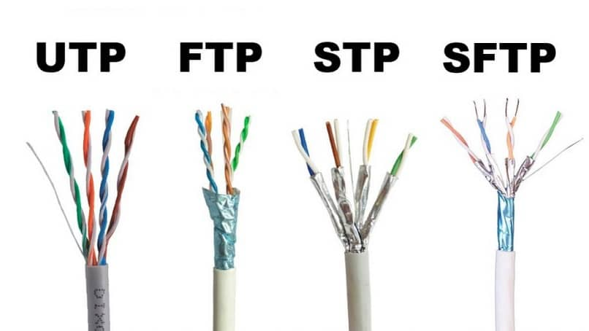

b.- Categorías de los Pares Trenzados:

* **Categoría 1:**

Este tipo de hilo de par trenzado solamente está contemplado para su uso en comunicaciones por voz y telefónicas. Transmite a frecuencias en torno a 1 MHz, no llegando a dar una calidad suficiente para datos.

* **Categoría 2:**

Este cable actualmente tampoco es adecuado para efectuar transmisión de datos en una red, ya que es capaz de transmitir a una velocidad de hasta 4 Mbps. Fue utilizado en redes anteriores como Token Ring, no cuenta con apantallado y en él encontramos cuatro pares trenzados.

* **Categoría 3:**

En esta categoría tenemos ya un cable capacitado para transmitir datos en una red, implementándose en antiguas redes Ethernet 10BASE-T. Esto significa que ofrece un ancho de banda de 10 Mbps con una frecuencia de 16 MHz, por lo que ya no es de uso para las redes actuales.

* **Categoría 4:**

Este tipo de cable todavía no está blindado, aunque admite anchos de banda un poco más interesantes con hasta 20 Mbps de velocidad a una frecuencia de 20 MHz. Tampoco es de habitual uso, ya que las redes LAN actuales operando todas por encima de los 100 Mbps.

* **Categoría 5:**

Este cable aún está considerado de bajas prestaciones, ya que no tiene apantallamiento. Soporta transmisiones Fast Ethernet (100BASE-T) a 100 Mbps y a una frecuencia de 100 MHz.

* **Categoría 5e:**

Este será el cable típico y más económico que podríamos comprar hoy día en una tienda. Esta categoría cuenta con cables que pueden o no tener apantallado y serán capaces de brindar anchos de banda de 1000 Mbps (1000BASE-T) o Gigabit Ethernet operando en frecuencia de 100 MHz.

* **Categoría 6:**

Este cable es de uso generalizado en redes LAN internas, ya que ofrece velocidades de 1000 Mbps como el anterior, pero soportando frecuencias de 250 MHz al ser apantallado. Esto implica que su estructura interna soporta mejor las interferencias y la diafonía.

* **Categoría 6e:**

Aquí tenemos ya un cable de bastante buena calidad entre las manos, estando construido para operar en redes hasta de 10 Gbps (10GBASE-T). Su mejor calidad de construcción le permite operar en frecuencia de hasta 500 MHz, cubriendo distancias superiores a los 50 m.

* **Categoría 7:**

Un cable poco habitual entre los usuarios domésticos pero que sí se utiliza en los centros de datos, al menos hasta la llegada de la fibra óptica. Cuenta con blindado, lo que permite operar en frecuencias de 600 MHz y a velocidades de 10 Gbps a una distancia de 100 m.

* **Categoría 7a:**

Otra variante de la categoría anterior para cables que sean capaces de transmitir a frecuencias de 1000 MHz y velocidades de entre 10 y 40 Gbps. Porque efectivamente, hay cables Ethernet capaces de superar los 10 Gbps.

* **Categoría 8:**

La última categoría listada se trata de la más potente en la actualidad, con cables par trenzado capaces de llegar a los 40 Gbps y operar en frecuencias de 2000 MHz.

c.- Ventajas y desventajas del cable de Pares Trenzados:

En general estos cables dan muy buenas prestaciones para redes de área local y en última instancia para enlaces a media y larga distancia, mientras que existan repetidores de señal a unos 2 o 3 Kilómetros. Las especificaciones más altas de estos cables cuentan con capacidad de hasta 40 Gbps, pero a distancias reducidas y en entornos bien protegidos. Estos cables no son totalmente inmunes al ruido como lo pueden ser los cables de fibra óptica, a pesar de que están apantallados y blindados en las categorías más elevadas el elemento ruido siempre va a decir presente.

**Ventajas:**

* Posibilidad de alimentar a equipos conectados PoE
* Facilidad de utilización e instalación
* Bajo coste de fabricación y adquisición
* Gran capacidad de transmisión de datos en redes de área local
* Rápida conectividad y actualizable
* Buena latencia en redes LAN

**Desventajas:**

* No son inmunes al ruido
* Ancho de banda limitado frente a cables de fibra
* Distancia limitada y necesidad de repetidores
* Tasas de error a considerar en altas velocidades

iii.- Cable de Fibra Óptica:

Es una fibra flexible, transparente, hecha al embutir o extruir vidrio (sílice) o plástico en un diámetro ligeramente más grueso que el de un cabello humano, se utilizan para transmitir información mediante la luz entre dos puntas, permitiendo la transmisión en distancias y en un ancho de banda (velocidad de datos) más grandes que los cables eléctricos. Se usan fibras en vez de alambres de metal porque las señales viajan a través de ellas con menos pérdida; además, las fibras son inmunes a la interferencia electromagnética, un problema del cual los cables de metal sufren ampliamente.

Típicamente, las fibras ópticas tienen un núcleo rodeado de un material de revestimiento transparente con un índice de refracción más bajo. La luz se mantiene en el núcleo debido al fenómeno de reflexión interna total que causa que la fibra actúe como una guía de ondas. Las fibras que permiten muchos caminos de propagación o modos transversales se llaman fibras multimodo (MM), mientras que aquellas que permiten solo un modo se llaman fibras monomodo (SM). Las fibras multimodo tienen generalmente un diámetro de núcleo más grande​ y se usan para enlaces de comunicación de distancia corta y para aplicaciones donde se requiere transmitir alta potencia. Las fibras monomodo se utilizan para enlaces de comunicación más grandes que 1000 metros.

a.- Partes que componen la Fibra Óptica:

* **El núcleo** (core) o parte central, hecha de cristal de sílice fundido (SiO2) y ópticamente transparente, es por donde el rayo de luz es guiado. Su diámetro máximo es de 62.5 µm (según el estándar ANSI)
* **La cubierta** (cladding) recubre el núcleo y evita que la luz salga de éste último. Es fabricada también en vidrio pero con menor índice de refracción. Su diámetro es de 125 µm para todos los tipos de fibra.
* **Revestimiento primario** (primary buffer). Consiste en un plástico con una anchura de 250 µm que rodea a los componentes de la fibra anteriores con el objetivo de protegerlos ya que son muy frágiles para ser manipulados directamente y de paso aumentar su resistencia mecánica.
* **Otros elementos** comunes adicionales como pueden ser el revestimiento secundario, elementos estructurales y de refuerzo, funda exterior y protecciones contra el agua.

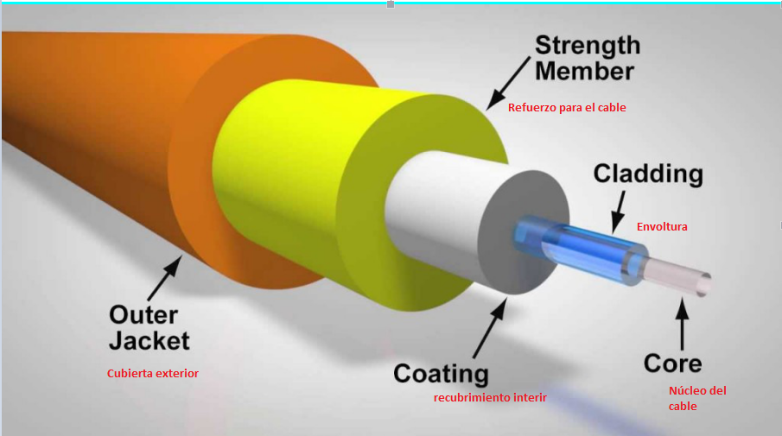

b.- Tipos de Fibra Óptica según la terminación del cableado:

* **FTTH**. Proviene del acrónimo de Fiber-to-the-home. Es la fibra óptica por excelencia y conecta la centralita del operador con nuestro hogar u oficina. Es la forma más directa, rápida (a veces por encima de la velocidad contratada), fiable y segura de conectarse a Internet. Pueden llegar a velocidades entre 300 Mbps y 1 Gbps. A esta fibra también se le conoce como Fibra compartida, y es la más común y más utilizada.
* **FTTN**. Fiber-to-the-node, la conexión de cable de fibra óptica llega desde la central principal del operador hasta un nodo intermedio. Desde ese nodo intermedio se enlaza con el punto donde se ha contratado el servicio por medio de cobre o cable coaxial.
* **FTTA**. Fiber-to-the-antenna, lleva la conexión de fibra óptica hasta las antenas de telefonía para dar alta velocidad. Cubre la necesidad de un mayor ancho de banda móvil para smartphones y tablets.
* 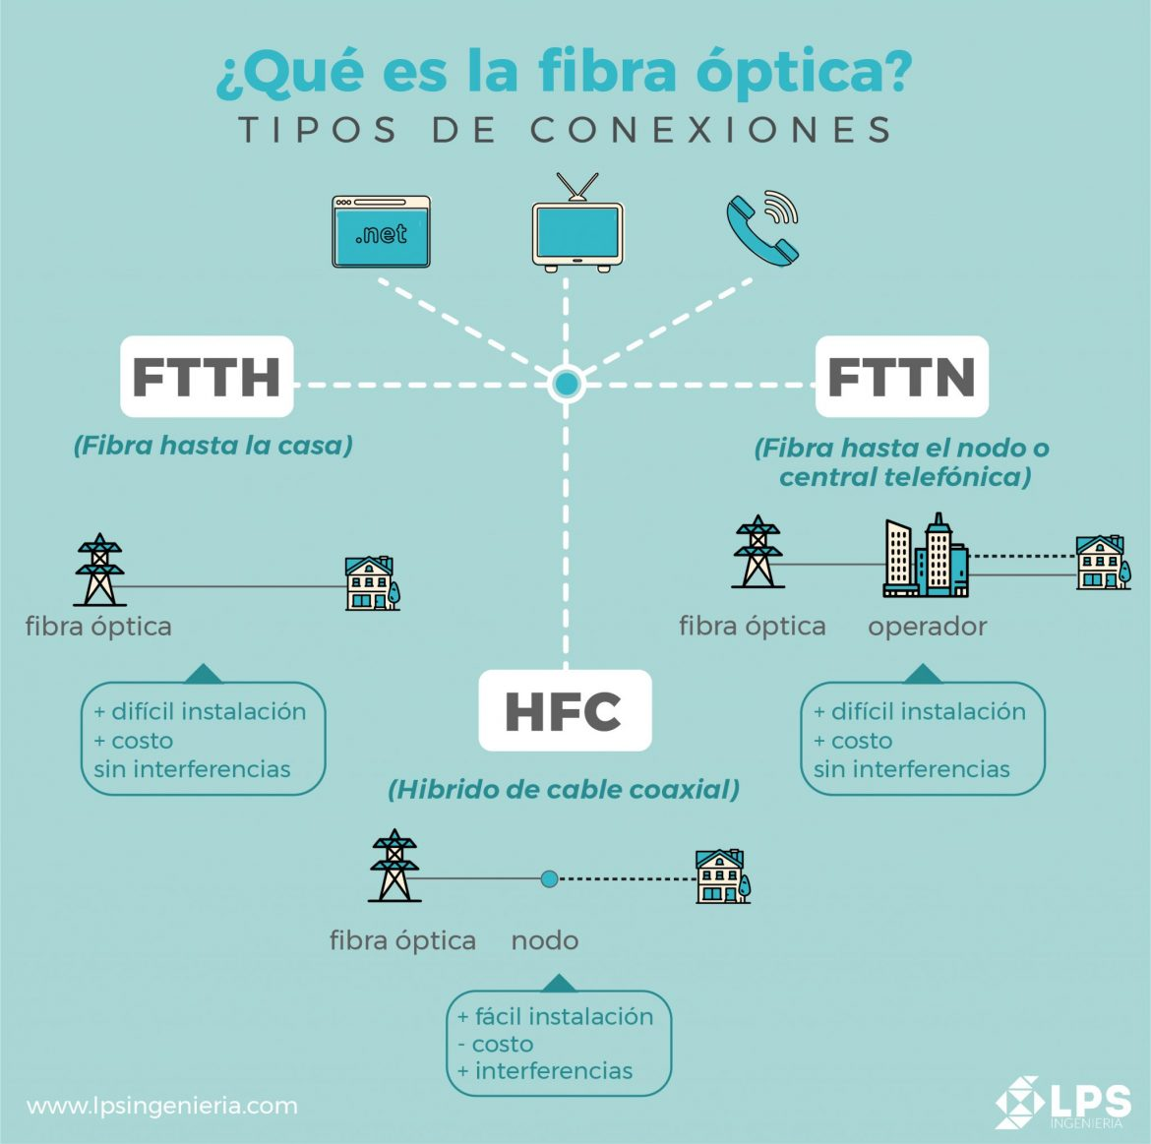**FTTB**. Fiber to the Building, la conexión por fibra óptica llega hasta el edificio y desde ahí se distribuye a través de cable de cobre o coaxial hasta cada casa o habitación, dependiendo del tipo de edificio (hospital, oficinas, urbanizaciones, etc.).

c.- Tipos de Fibra Óptica según el modo del cable:

* **SMF**. Fibra monomodo o Single-Mode-Fiber tiene un diámetro entre 8 µm y 10 µm, solo permite un modo de transmisión (paralela al eje de la fibra) por lo que puede transportar señales a muy larga distancia, a una gran velocidad y sin sufrir apenas atenuación. Son de color amarillo (OS1 y OS2).
* **MMF**. Fibra multimodo o Multimode-Fiber tiene un diámetro entre 50 µm y 62,5 µm, tiene la capacidad de transmitir múltiples rayos de luz de forma simultánea ya que al tener mayor diámetro la luz puede rebotar a diferentes ángulos. Se utiliza generalmente para distancias cortas, desde la conexión del cable de fibra o del panel de conexiones hasta el equipo. Son de color naranja (OM1, OM2) y azul (OM3, OM4).

**SMF**

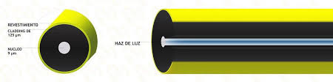

**MMF**

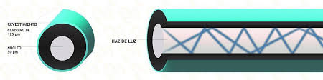

d.- Tipos de Fibra Óptica según el modo de transmisión:

* **Simplex**. Compuesto por una fibra y un conector a cada extremo
* **Dúplex**. Compuesto por 2 fibras y dos conectores en cada extremo. Cada fibra está marcada con “A” o “B” o utiliza cubiertas protectoras de colores diferentes para diferenciarse.

e.- Ventajas y desventajas de la Fibra Óptica:

**Ventajas:**

* Fácil de instalar.
* Transmisión de datos a alta velocidad.
* Conexión directa de centrales a empresas.
* Gran ancho de banda.
* El cable fibra óptica, al ser muy delgado y flexible es mucho más ligero y ocupa menos espacio que el cable coaxial y el cable par trenzado.
* Acceso ilimitado y continuo las 24 horas del día, sin congestiones.
* La fibra óptica hace posible navegar por Internet, a una velocidad de 2 millones de bps, impensable en el sistema convencional, en el que la mayoría de usuarios se conecta a 10mbps, 100mbps o 1000mbps.
* Video y sonido en tiempo real.
* La materia prima para fabricarla es abundante en la naturaleza.
* Compatibilidad con la tecnología digital.
* Gran seguridad. La intrusión en una fibra óptica es fácilmente detectable, por el debilitamiento de la energía luminosa en recepción, además no radia nada, lo que es particularmente interesante para aplicaciones que requieren alto grado de confidencialidad.
* Resistencia al calor, frío y a la corrosión.
* Se pueden agrupar varios cables de fibra óptica y crear una manguera que transporte grandes cantidades de tráfico, de forma inmune a las interferencias.
* Insensibilidad a la interferencia electromagnética, como ocurre cuando un alambre telefónico pierde parte de su señal.

**Desventajas:**

* Sólo pueden suscribirse las personas que viven en las zonas de la ciudad por las cuales ya este instalada la red de fibra óptica.
* El costo es alto en la conexión de fibra óptica, la empresas no cobran por tiempo de utilización, sino por cantidad de información transferida al ordenador, o cualquier otro equipo o electrodoméstico conectado a internet, la información se mide bytes.
* El costo de instalación es elevado.
* El costo relativamente alto en comparación con los otros tipos de cable.
* Fragilidad de las fibras.
* Los diminutos núcleos de los cables deben alinearse con extrema precisión al momento de empalmar, para evitar una excesiva pérdida de señal.
* Dificultad de reparar un cable de fibra roto.
* La especialización del personal encargado de realizar las fusiones y empalmes.